Gemeinde Drachselsried
Zellertalstraße 12
94256 Drachselsried
www.drachselsried.de
Bekanntmachung

über die Änderung des Flächennutzungsplanes mit Deckblatt Nr. 31
hinsichtlich der Ausweisung eines Sondergebiet Tourismus für das Hotel Lindenwirt

Bekanntmachung des Aufstellungsbeschlusses gem. § 2 Abs. 1 S. 2 BauGB

Der Gemeinderat Drachselsried hat in seiner Sitzung vom 18. Januar 2021 beschlossen, hinsichtlich der Ausweisung eines Sondergebiet Tourismus für das Hotel Lindenwirt in Unterried, den Flächennutzungsplan der Gemeinde Drachselsried mit Deckblatt Nr. 31 zu ändern.

Der Geltungsbereich mit einer Fläche von 5,21 ha liegt am nordwestlichen Ortsrand von Unterried. Er umfasst die Flur-Nrn. 874, 889/2, Teilfläche 889/12, 934 und 936 der Gemarkung Drachselsried. Der Geltungsbereich ergibt sich aus dem neben-stehenden Lageplan.
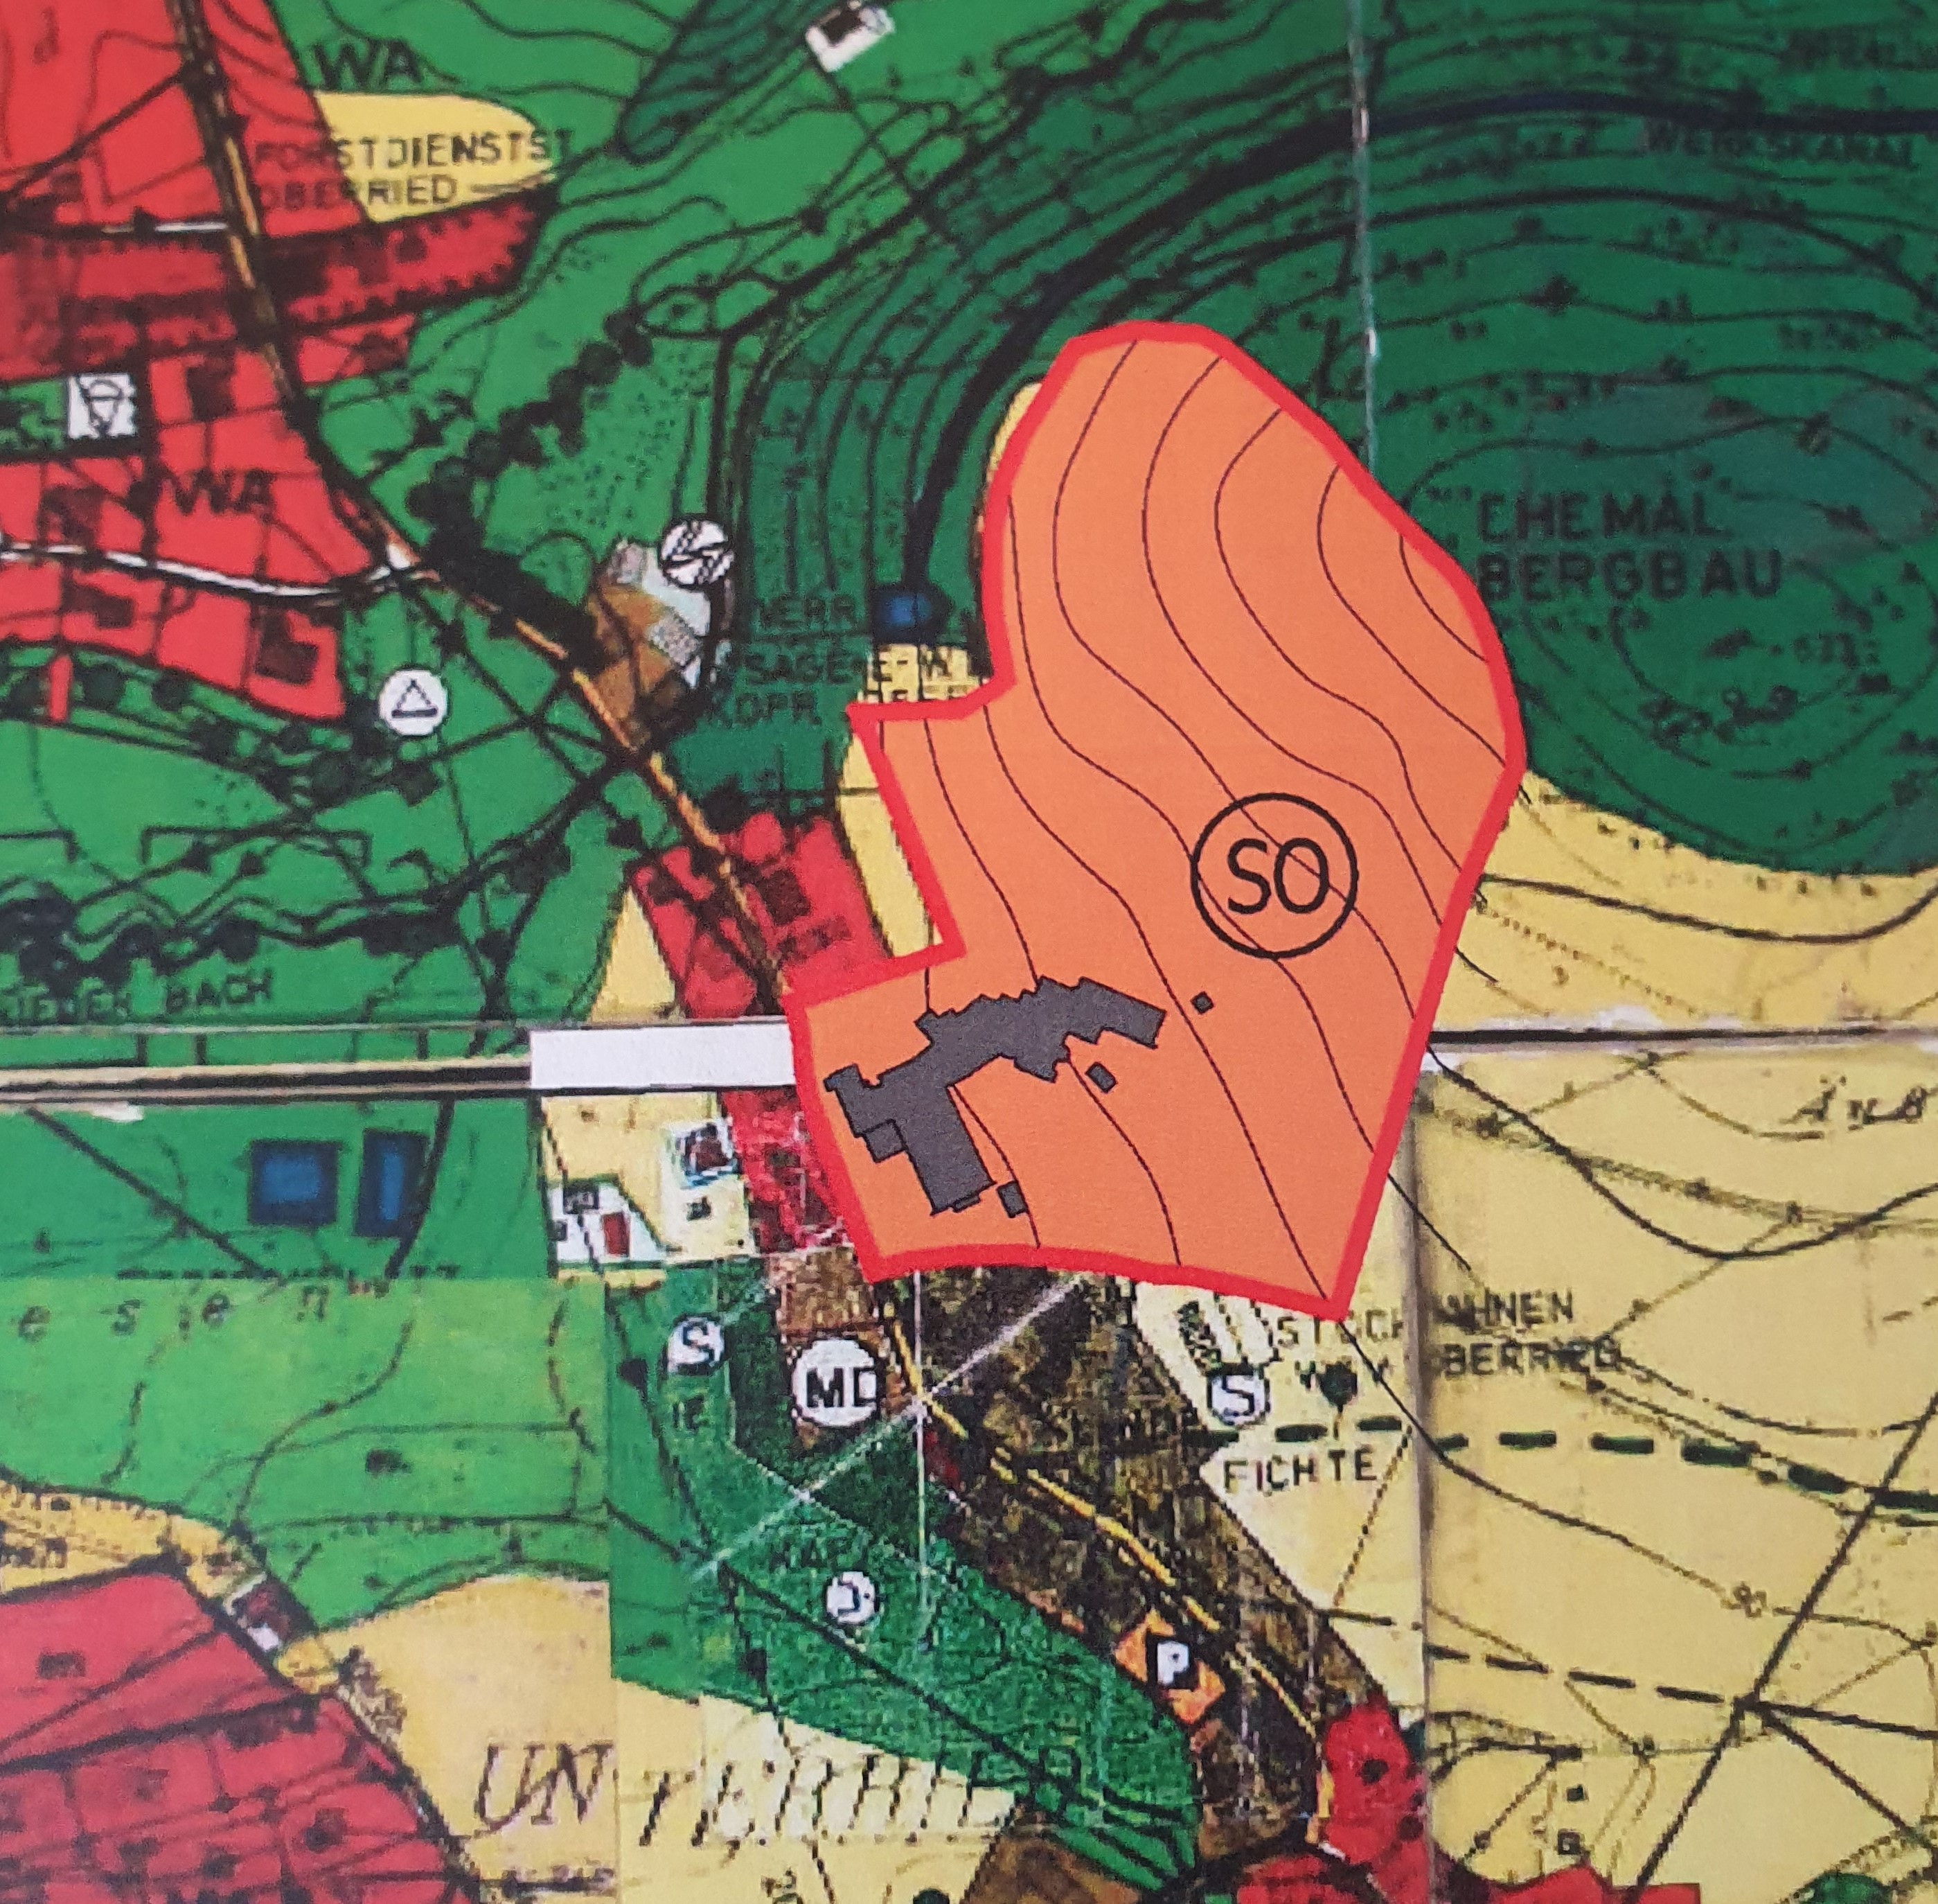

Ziele und Zwecke der Planung
Die Gemeinde Drachselsried plant die Änderung des Flächennutzungsplan zur Umwandlung des bisherigen allgemeinen Wohngebietes sowie die Erweiterung der bestehenden Hotelanlage in ein Sondergebiet „Tourismus“ gem. § 11 BauNVO um den ansässigen Hotel langfristig eine Betriebserweiterung ermöglichen zu können.

Nachdem die Grundzüge der Bauleitplanung durch dieses Deckblatt berührt werden, erfolgt die Änderung nach den Vorschriften der §§ 3 ff. BauGB.

Drachselsried, 09. Juni 2021
GEMEINDE DRACHSELSRIED

(Siegel)

V o g l
1.Bürgermeister

Ortsüblich bekannt gemacht durch Anlag an den Amtstafeln

Angeheftet am:
Abgenommen am:

